Мамонов Антон 2ИСиП-19-1

1 Часть

Создаем таблицу users

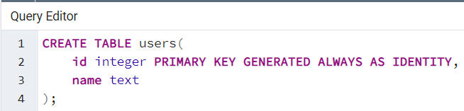

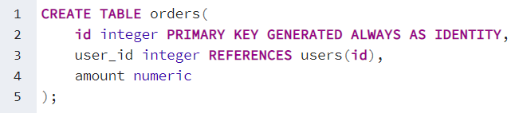Создаем таблицу orders

Заполняем данными таблицу users

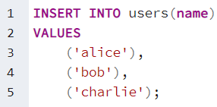

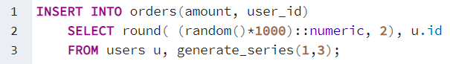Заполняем данными таблицу orders

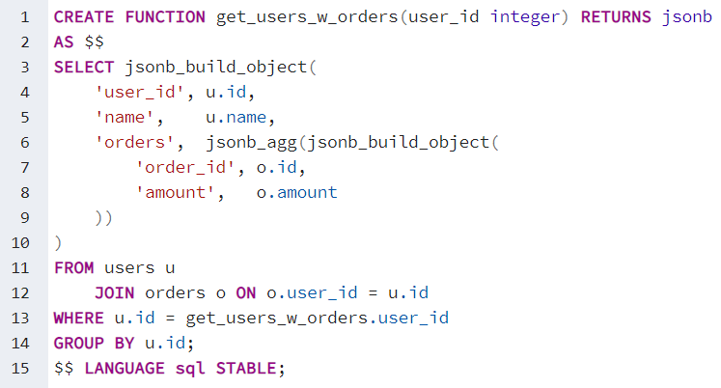Создаем функцию для выбора данных из таблиц orders и users

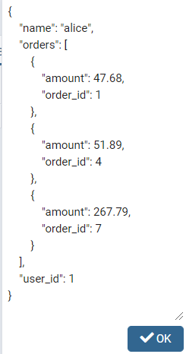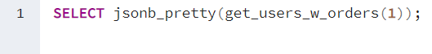Проверяем

Часть 2

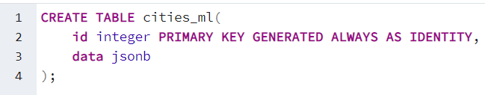Создаем таблицу cities_ml

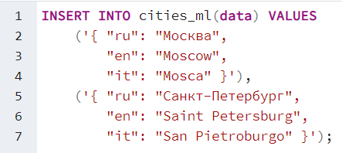Заполняем данными таблицу cities_ml

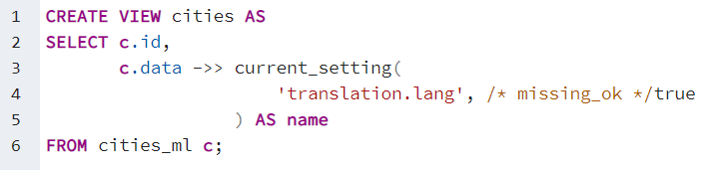Создаем представление для выборки данных таблицы cities_ml

Устанавливаем значение параметра



Проверяем

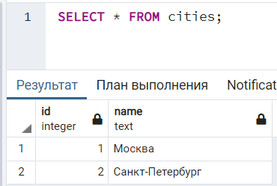

Ставим другое значение параметра



Проверяем

